Фактический тариф на поддержку возобновляемых источников энергии Единого закупщика электрической энергии*

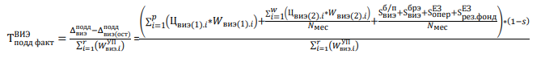

затраты на покупку э/э у ЭПО ВИЭ по их договорным ценам и по объемам согласно фактическому балансу производства-потребления ээ от 22.12.2023 года (АО "KEGOC"), затраты на поддержку ВИЭ, возникшие у единого закупщика э/э (тариф системного оператора на услуги по организации балансирования производства-потребления э/э на фактический объем э/э от ЭПО ВИЭ имеющих заключенные договора с ТОО "РФЦ по ВИЭ" согласно фактическому балансу производства-потребления ээ от 22.12.2023 года (АО "KEGOC"), фактические затраты ЕЗ, связанные с осуществлением его деятельности, фактические затраты ЕЗ на формирование резервного фонда в соответствии с Правилами формирования и использования резервного фонда, утвержденных приказом и.о. Министра энергетики Республики Казахстан от 29 июля 2016 года № 361**, при этом не учитываются разница затрат от покупки балансирующей э/э и доходов от продажи отрицательных дисбалансов (отсутствие первичных документов от АО "КОРЭМ")***;

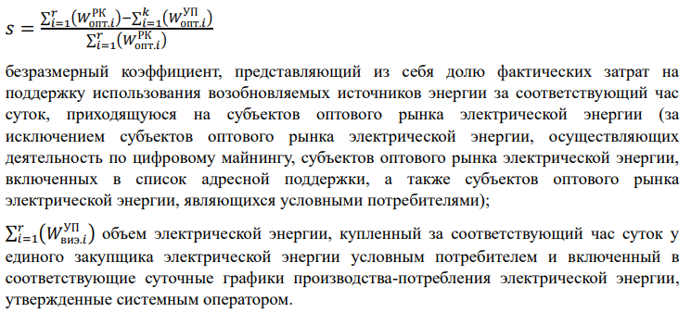

**себестоимость ээ от ЭПО ВИЭ за 11 месяцев - 181,947 млрд.тенге, размер резервного фонда (3%) – 5,458 млрд.тенге, востребованные банковские гарантии за 11 месяцев 2023 года 484,45 млн.тенге, себестоимость ээ от ЭПО ВИЭ за 2022 год – 141,778 млрд.тенге, резервный фонд за 2022 год (3%) – 4,253 млрд.тенге, резервный фонд 2022 года с учетом поступивших банковских гарантий за 11 месяцев 2023 года – 4,738 млрд. тенге, сумма донакопления – 720,63 млн. тенге (5,458 млрд.тенге-4,738 млрд.тенге);

***после предоставления АО «КОРЭМ» подписанной накладной на отпуск товаров на сторону и выставления ЭСФ за ноябрь месяц **фактические значения базовых цен за ноябрь Единого закупщика будут пересчитаны.**